Chương trình tuyên truyền
“Nói không với túi nilong và phân loại rác thải”

Túi nilon từ lâu đã trở thành một vật dụng phải nói là "gần gũi" trong cuộc sống thường ngày. Với ưu điểm bền, chắc, tiện dụng, giá thành lại thấp, những chiếc túi đủ màu sắc được sử dụng phổ biến và hầu như xuất hiện mọi nơi, mọi lúc. Từ những khu chợ truyền thống, các cửa hàng tiện lợi đến từng siêu thị lớn, túi nilon là sự lựa chọn gần như hoàn hảo. Ở Việt Nam, theo nhiều thống kê, hàng triệu túi nilon được sử dụng và thải ra môi trường hàng ngày. Nguy cơ về "ô nhiễm trắng" cũng theo đó đe doạ tính mạng con người nhiều hơn.

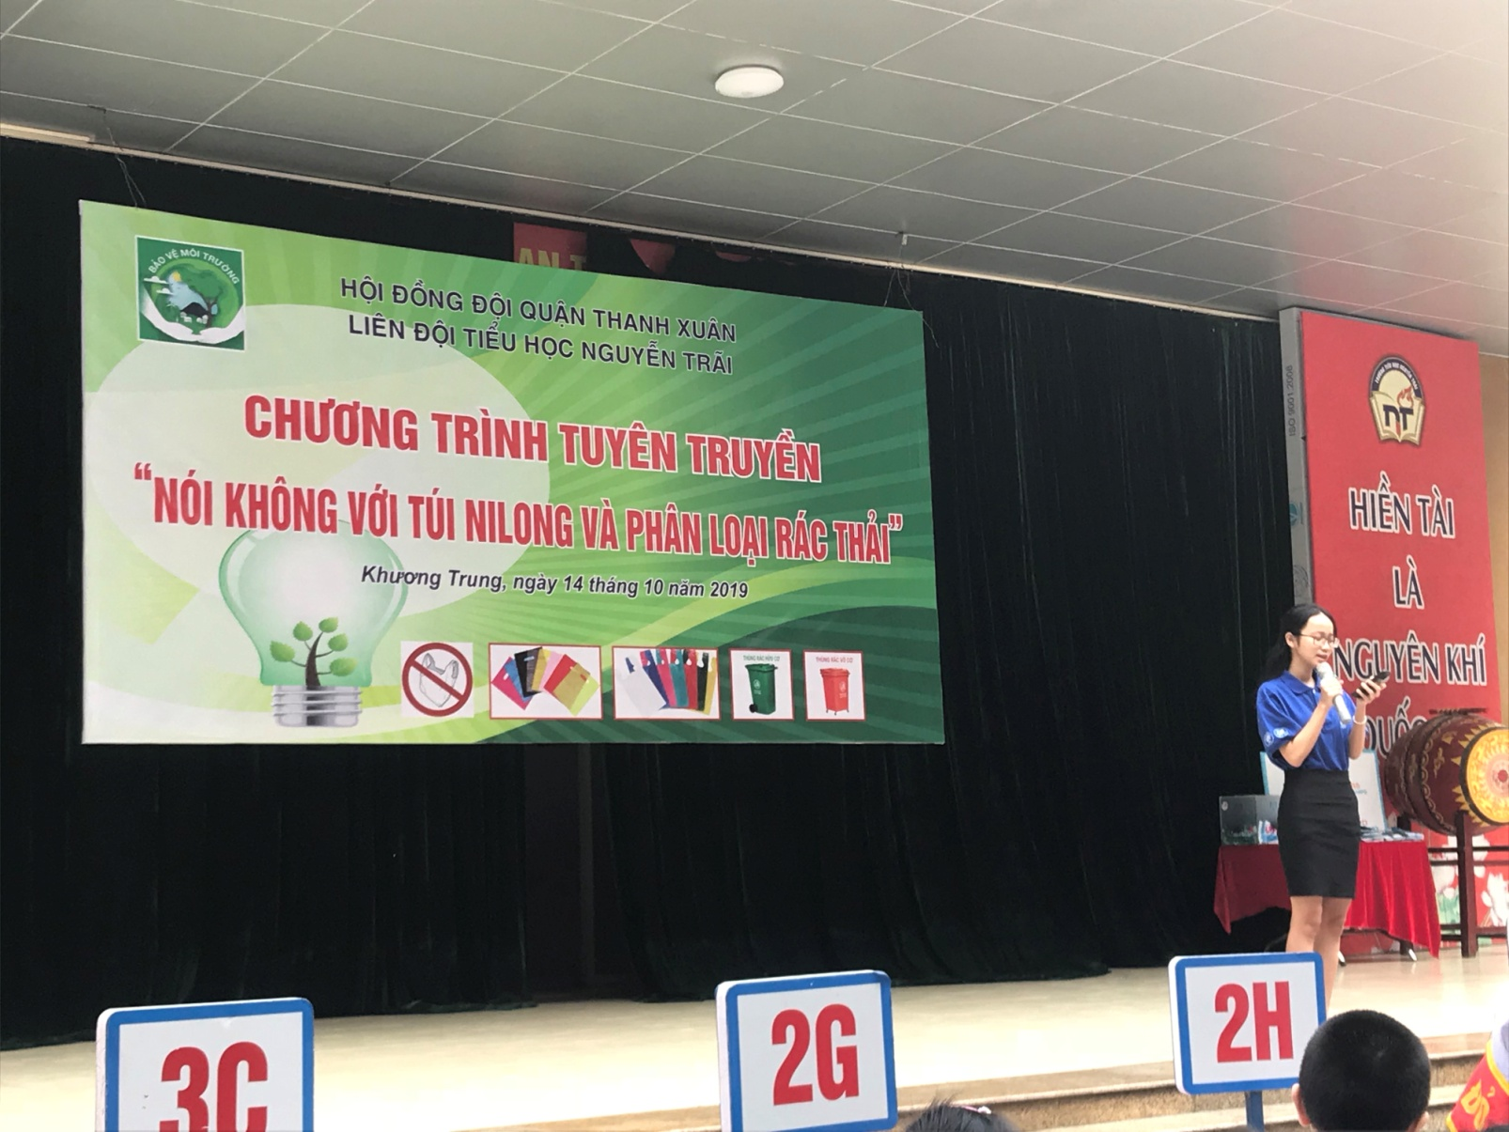

Trường Tiểu học Nguyễn Trãi đã tổ chức buổi tuyên truyền “Nói không với túi nilong và phân loại rác thải’’ cho học sinh toàn trường. Tất cả các em đều rất hào hứng xung phong trả lời các câu hỏi liên quan tới túi nilong do ban tổ chức nêu ra.
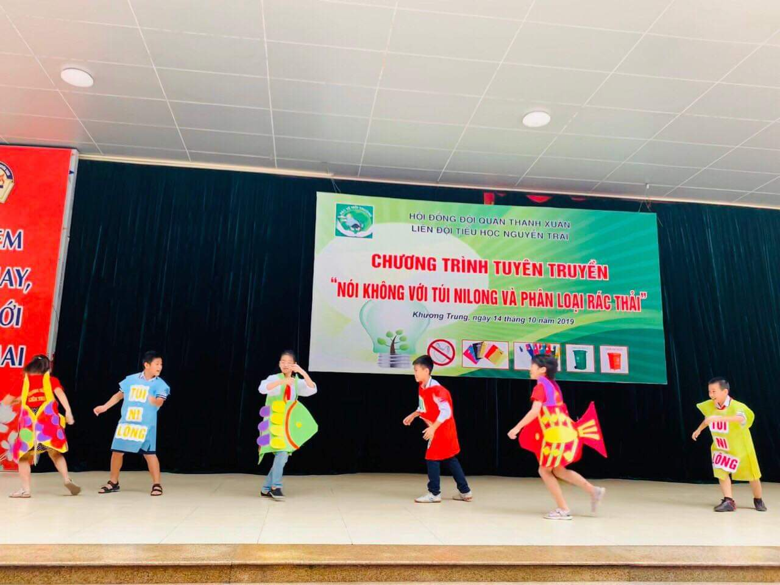
Sau phần tìm hiểu về túi ni-lông là phần tuyên truyền “Nói không với túi ni-lông” do các em học sinh đội tuyên truyền măng non chi đội 5D biểu diễn.
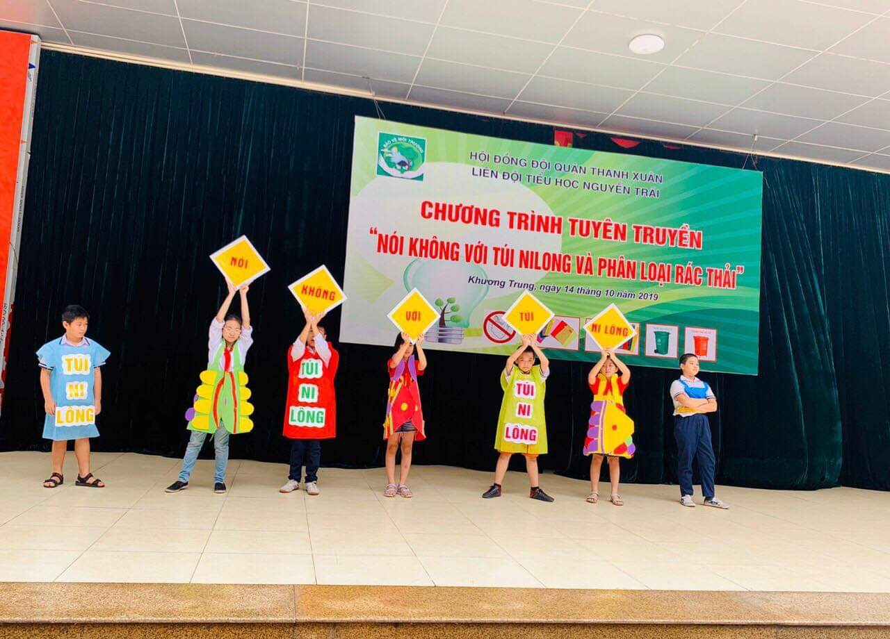
Đây là một tiểu phẩm rất hay và vô cùng bổ ích với các bạn học sinh toàn trường. Tiểu phẩm đã mang đến thông điệp về sự nguy hiểm của túi nilong đối với môi trường.

Cuối chương trình cô giáo Thùy Trang – Tổng phụ trách đã phát động phong trào thứ sáu hàng tuần “Nói không với túi ni-lông” tới tất cả học sinh toàn trường. Hi vọng sau chương trình tuyên truyền hôm nay, các em học sinh trường Tiểu học Nguyễn Trãi sẽ có những hành động nhỏ nhưng thiết thực để góp phần bảo vệ môi trường của chúng ta!

Đưa tin: Dương Quỳnh Hoa – GV khối 4

